2022—2023学年度第一学期

学校 班级 姓名 学号

………………………密…………封…………线…………内…………不…………准…………答…………题………………………

八年级物理兴趣小组辅导练习（一）

总分：60分 时间：60分钟

**一、选择题（每小题2分，共20分）**

1．新药应用之前，需经历从临床前研究到三期临床试验的漫长历程. 面对一些突发流行病，研究人员对多种老药进行试验，将病毒株培养在不同药物稀释液里，观察随时间推移，病毒株的存活率. 横线上的句子所描述的过程属于科学探究的哪个环节？（　　）

A．提出问题 B．猜想与假设 C．进行实验与收集证据 D．得出结论

2．2025年我国将实现宇航员登月计划，在月球上漫步的宇航员须借助无线电通讯设备才能进行交谈，其原因是（ ）

A．月球上真空不能传声 B．月球上只能传递超声波

C．月球上声音传播速度快 D．月球上宇航员声带无法振动发声

3．下面一些正在振动的物体：甲：手臂以每秒2 次的速度上下振动；乙：蝙蝠“鼻状叶”结构能产生频率为每秒100 000次的振动；丙：被小锤敲击后频率为每秒258次的音叉，对上述三种振动的物体，下列说法中正确的是（ ）

A．甲、乙、丙都是声源，人耳都能听到它们发出的声音

B．只有丙是声源，人耳能听到它发出的声音

C．只有乙是声源，人耳能听到它发出的声音

D．甲、乙、丙都是声源，人耳只能听到丙发出的声音

4．小华用如下左图的水瓶琴演奏乐曲《小星星》. 下列说法正确的是（　　）

A．水瓶琴的声音不是由振动产生的 B．发出“1，3，4，…”的声音是响度不同

C．水瓶琴的声音是通过空气传入人耳的 D．演奏声对于上无声自习的同学不是噪声

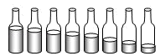 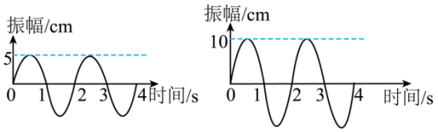

5．下列实验中，不是验证声音产生条件的是（　　）

A．说话时，把手指放在喉咙处 B．弹拨吉他的弦后，立即把手轻轻放在吉他弦上

C．敲击音叉，将正在发声的音叉触及面颊

D．将正在发声的闹钟放入玻璃罩中，并用抽气机逐渐抽出罩内空气

6．如上右图是两个物体的振动周期与振幅图象，则下列说法中正确的是（　　）

A．两个物体的响度不同，但音调相同 B．两个物体的响度不同，音调也不同

C．两个物体的音调不同，但响度相同 D．两个物体的响度相同，音调也相同

7．在恒温环境下将温度计放入一杯冰水混合物中，从温度计放入开始计时，放入时间足够长，下列哪幅图可表示温度计内液体的体积随时间变化的情况（　　）

A．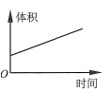B．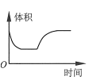C．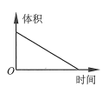D．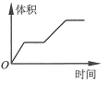

8．一支刻度均但读数不准的温度计，在冰水混合物中示数为4℃，在1标准大气压下的沸水中示数为96℃，用此温度计测某液体温度是22.4℃，则这杯液体的实际温度是（　　）

A．16℃ B．18.4℃ C．20℃ D．24℃

9．在寒冷的冬天，河面上面结了一层厚厚的冰，若冰面上方气温是-10℃，那么，下列说法中正确的是（　　）

A．冰的上表面为-10℃，下表面是0℃ B．整个冰层的温度都是-10℃

C．整个冰层的温度都是0℃ D．冰层的下表面的温度是-10℃

10．已知空气、水、铝管中声速分别为340m/s、1500m/s、5000m/s；并且两次声音的时间间隔大于0.1s，人们才能把两次声音区分开. 那么，当含水铝管的长度至少为下列哪个数据的时候，敲击铝管的一端，耳朵贴在铝管另一端的人才能听到三次敲击声（　　）

A．约36.5m B．约44m C．约214.3m D．约294.8m

**二、填空题（每空1分，共20分）**

11．在练习使用温度计的活动中，下列步骤的正确顺序为 ___________.

A．取适当的温度计，观察它的量程，认清其分度值；B．观察温度计内液面对应的示数，进行读数；C．把玻璃泡全部浸入被测水中；D．放一段时间使温度计内液面稳定；E．估计被测水的温度；F．从水中取出温度计.

12．世界上第一支温度计是伽利略在1593年发明的气体温度计，如图所示，它是根据______来判断气温的，气温越高，液柱越______（高/低，下同），气温越低，液柱越______.

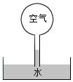 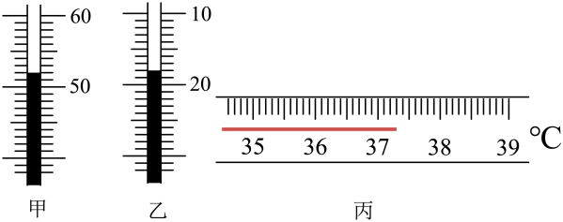 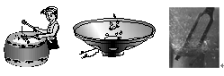

1. 甲和乙图温度计的读数分别是 ______，______. 一支没有甩过的体温计如图丙，用

它分别测量两个病人的体温，两个病人的体温分别是36.7℃和37.7℃，则这两次温度计的示数分别为 ______和 ______. 体温计是利用液体 ___________的性质来工作的.

14．蜜蜂1min振翅26400次，则其翅膀振动频率为______*Hz*，人耳_____（能/不能）听到这种声音．

15．如图现象说明：正在发声的物体都在______；振动停止，发声_______．实验中由于鼓皮、喇叭、音叉的振动不易直接观察到，因此采用了图中的方法，称为______法．

16．如图，甲、乙、丙是几种声音输入到示波器上时显示的波形，其中音调相同的是_____；响度相同的是_____，图丁所示两种声音的_____不同.

1. 在探究水的沸腾实验中，水沸腾时气泡上升的情况如图_____（甲/乙） 所示，同时观

察到烧杯口周围出现大量的“白气”，这是因为烧杯中的水蒸气在杯口周围遇冷_____（填

物态变化名称）而成. 水沸腾后，小明认为应该继续用猛火才能维持沸腾，而小红认为

用小火就可以维持沸腾了，_____（小明/小红）的观点是正确的.

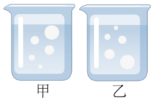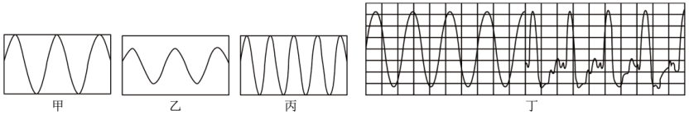

**三、解答题（20分，第18-19小题每空1分，第20小题10分）**

18．（4分）下图为一声速测量仪器的使用说明书和实验装置图，阅读并回答问题．

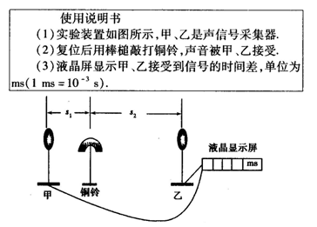

(1)若把铜铃放在甲、乙的中点，则液晶显示屏的示数________．

(2)一同学将铜铃放到甲的左边，并与甲、乙在一条直线上，则铜铃离甲越远，液晶显示屏的数值________(变大/变小/不变)．

(3)一同学想验证声速与气体内部压力的关系，把铜铃固定放在甲的左边，并与甲、乙在一条直线上，然后在甲、乙之间加压，发现液晶显示屏的数值变小，则声速随气体压力的增大而________．

A．变大        B．变小        C．不变        D．无法判断

(4)图中s1＝20  cm，s2＝80  cm，液晶显示屏上显示：1.875，则此时声速约为______m/s．

19．（6分）如下是“探究水沸腾时温度变化特点”的实验：

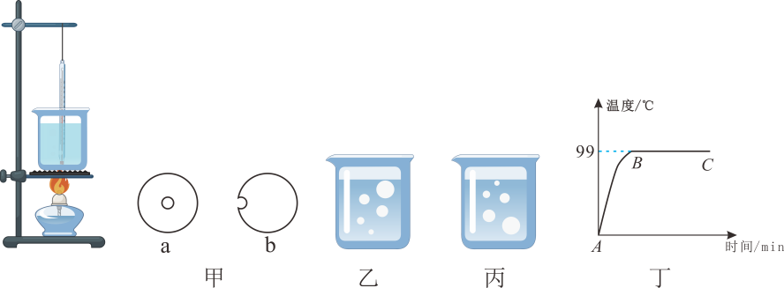（1）实验室提供了一块比烧杯口稍大的圆形硬纸板，两名同学分别在硬纸板上剪出小孔*a*、*b*，以便将温度计通过小孔插入烧杯内的水中，如图甲所示，剪裁合适的是______（*a*/*b*），理由是______；

（2）实验时，向烧杯中倒入热水而不是冷水，这样做是为了______；

（3）图乙、丙是同学们在实验中观察到的两种不同的实验现象，其中图______是水沸腾时的情况；

（4）根据实验数据绘制出温度随时间变化的关系如图丁所示，分析该图可知水的沸点为______℃，还可知水沸腾时的温度变化特点是______.

20．（10分）阅读短文，回答问题

气体液化

降低温度的方法可以使气体液化，即当气体温度低于某个温度值时就会液化，称为“液化温度”. 比如水蒸气，常压时，水蒸气的液化温度跟水的沸点一样都是100，所以在常温常压下，水大多情况下是以液体的形式存在.

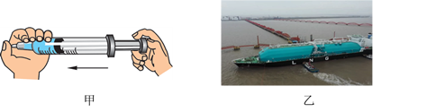在一定温度下，也可以通过压缩体积的方法使气体液化．例如在注射器中吸入少量液态乙醚，用橡皮塞堵住注射孔．向外拉动活塞，液态乙醚会消失，如图甲所示. 1个标准大气压下的乙醚液化温度约在34.6,当活塞往外拉时，里面的气压急剧降低,乙醚的液化温度就会降低很多,以至于在常温下就已经超过它的液化温度了,乙醚就变成气态. 反过来，当活塞往里推时，乙醚的液化温度就会升高，高于环境温度，乙醚再变成液态. 可见压缩体积可以提高气体的液化温度. 但是，对每一种物质来说，当温度超过某一数值时，无论怎样压缩体积，也不可能再使它液化，这个温度叫“临界温度”. 临界温度是该物质可能被液化的最高温度. 乙醚的临界温度193.55.

滨海县城的各小区都有接通天然气管道，我们通常使用运输LNG（液化天然气）的运输船（如图乙）通过海上运输. 运输船运输途中一般要将天然气冷却至-162. -162是天然气在常压下的液化温度，天然气的主要成分是甲烷，-82.3是甲烷的临界温度.

（1）当注射器活塞往里推时，乙醚可能发生的物态变化是______

（2）只要温度不超过______℃，通过压缩体积都可以使乙醚液化.

（3）下列说法错误的是______

A．100以下也有气态的水       　B．天然气在常温下加压是无法液化的

C．任何气体都可以通过加压的方法液化

D．在常压下水蒸气的液化温度是100,因此,平常水蒸气极易冷却成水

（4）气体打火机里的燃料主要成分是丁烷，临界温度151，常压下沸点（液化温度）是-0.5，所以丁烷常压下是______（气态/液态/固态）.

（5）人们在运输天然气的过程中发现，通过降温和加压的方式，双管齐下，天然气可以在较高的温度下液化，这样可以大大节约能源，便于储存和运输．天然气的液化温度一般可以控制在___________℃之间.

2022—2023学年度第一学期

八年级物理兴趣小组辅导（一）参考答案

1. **选择题（每小题2分，共20分）**

|  |  |  |  |  |  |  |  |  |  |  |
| --- | --- | --- | --- | --- | --- | --- | --- | --- | --- | --- |
| 题号 | 1 | 2 | 3 | 4 | 5 | 6 | 7 | 8 | 9 | 10 |
| 选项 | C | A | D | C | D | A | B | C | A | C |

**二、填空题（每空1分，共20分）**

1. EACDBF

12．     管内液柱的高度 低     高

13．     52℃     -18℃     37.3℃     37.7℃     热胀冷缩

14．          能

15．     振动     停止     转换法

16．     甲乙     甲丙     音色

17．     甲     液化     小红

**三、解答题（20分，第18-19小题每空1分，第20小题10分）**

18．     为零     不变     A     320

19．     *a*     乙中*b*孔是在纸板边缘剪孔，放入温度计后，温度计的玻璃泡会接触到烧杯侧壁     缩短到达沸腾的时间     乙     99     继续吸热，温度保持不变

20．     液化     193.55     C     气态     -162 ~-82.3